13 Week Forecast | Rp Juta

Cashflow Forecast
Cashflow Forecast untuk menampilkan proyeksi cashflow 13 minggu ke depan dengan external training data, internal company inference, internal trend calibration, dan scenario analysis.
Model & Method

Dataset Yang Digunakan
Forecast ini menggunakan dua jenis data. Pertama, data internal perusahaan yang berisi cashflow aktual selama 8 minggu. Data ini dipakai untuk menggambarkan kondisi kas terakhir perusahaan, termasuk saldo awal, total inflow, total outflow, netflow, dan saldo akhir.
Namun, karena data internal hanya 8 minggu, datanya belum cukup panjang untuk melatih model machine learning secara stabil. Jika model hanya dilatih dari 8 minggu data tersebut, hasilnya berisiko terlalu sensitif terhadap pola jangka pendek.
Karena itu, digunakan beberapa dataset external dari kaggle sebagai data training tambahan. Dataset external ini tidak dianggap sama persis dengan bisnis perusahaan, tetapi digunakan agar model dapat mempelajari pola umum hubungan antara cash in, cash out, netflow, dan saldo kas.
- An example cash in - cash out dataset - CashIn dan CashOut harian distandardisasi menjadi weekly cashflow.
- Financial Transactions Dataset: Expenses and Income - Income dan expense transaction files diklasifikasikan menjadi inflow dan outflow.
- Financial Cashflow / SAP-style accounting dataset - Kolom revenue/expenditure dan transaction amount digunakan jika formatnya cocok.

Workflow Model
Semua dataset external terlebih dahulu distandardisasi menjadi format weekly cashflow. Format akhirnya berisi total inflow, total outflow, netflow, beginning balance, ending balance, dan week number.
Setelah itu, dibuat fitur time series seperti data 4 minggu terakhir dan rata-rata bergerak 4 minggu. Fitur ini membantu model memahami pola historis sebelum memprediksi inflow dan outflow minggu berikutnya.
Model kemudian membuat forecast 13 minggu ke depan secara bertahap. Prediksi Week 1 digunakan sebagai bagian dari history untuk memprediksi Week 2, lalu proses ini diulang sampai Week 13.
Karena model belajar dari data external, hasil prediksi awal belum langsung digunakan sebagai hasil final. Prediksi awal tersebut dikalibrasi menggunakan tren netflow internal 4 minggu terakhir agar lebih sesuai dengan kondisi aktual perusahaan.
- Train model dengan data external yang sudah distandardisasi.
- Gunakan 4 minggu terakhir data internal sebagai input awal forecast.
- Hitung direct forecast 13 minggu sebagai hasil antara.
- Kalibrasi direct forecast dengan tren netflow internal 4 minggu terakhir.
- Buat Base Case, Optimistic, dan Pessimistic Scenario dari hasil calibrated forecast.

Keterbatasan
Forecast ini adalah estimasi berbasis model dan skenario, bukan angka pasti. Hasilnya digunakan untuk membantu membaca risiko cashflow dan mendukung diskusi pengambilan keputusan.
Perlu digarisbawahi bahwa model juga belajar dari data external, sehingga karakteristik datanya tidak mungkin sama persis dengan kondisi bisnis perusahaan. Oleh karena itu, hasil forecast tetap perlu divalidasi dengan informasi bisnis aktual, seperti jadwal collection AR, penerimaan konsumen, pembayaran vendor, OPEX/O&M, dan kebutuhan working capital.
Jika ada informasi baru, misalnya penerimaan besar yang sudah pasti masuk atau pembayaran vendor yang bisa ditunda, forecast sebaiknya diperbarui agar hasilnya lebih mencerminkan kondisi terbaru.

Scenario Explanation
Base Case  External model + internal trend calibration  Forecast utama yang dibuat dari hasil model external, lalu disesuaikan dengan tren netflow dan level inflow/outflow aktual perusahaan selama 4 minggu terakhir agar hasilnya lebih realistis. | Optimistic  Inflow +5%, outflow -3%  Skenario ketika collection sedikit membaik dan pembayaran lebih terkendali. Inflow dinaikkan 5%, sedangkan outflow dikurangi 3% dari Base Case Calibrated. | Pessimistic  Inflow -5%, outflow +3%  Skenario ketika penerimaan terlambat dan pembayaran meningkat. Inflow diturunkan 5%, sedangkan outflow dinaikkan 3% dari Base Case Calibrated.

8 Week Actual Cashflow Visualization
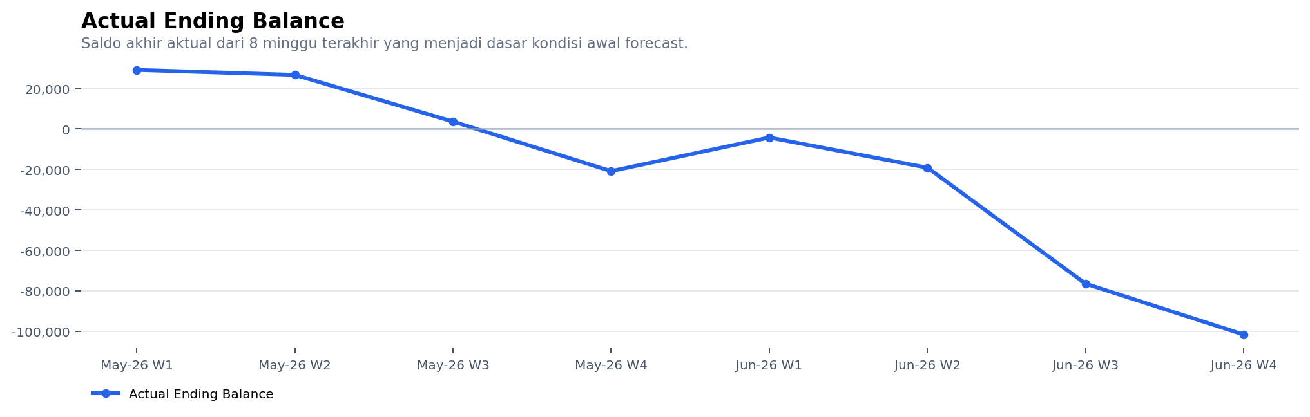 | 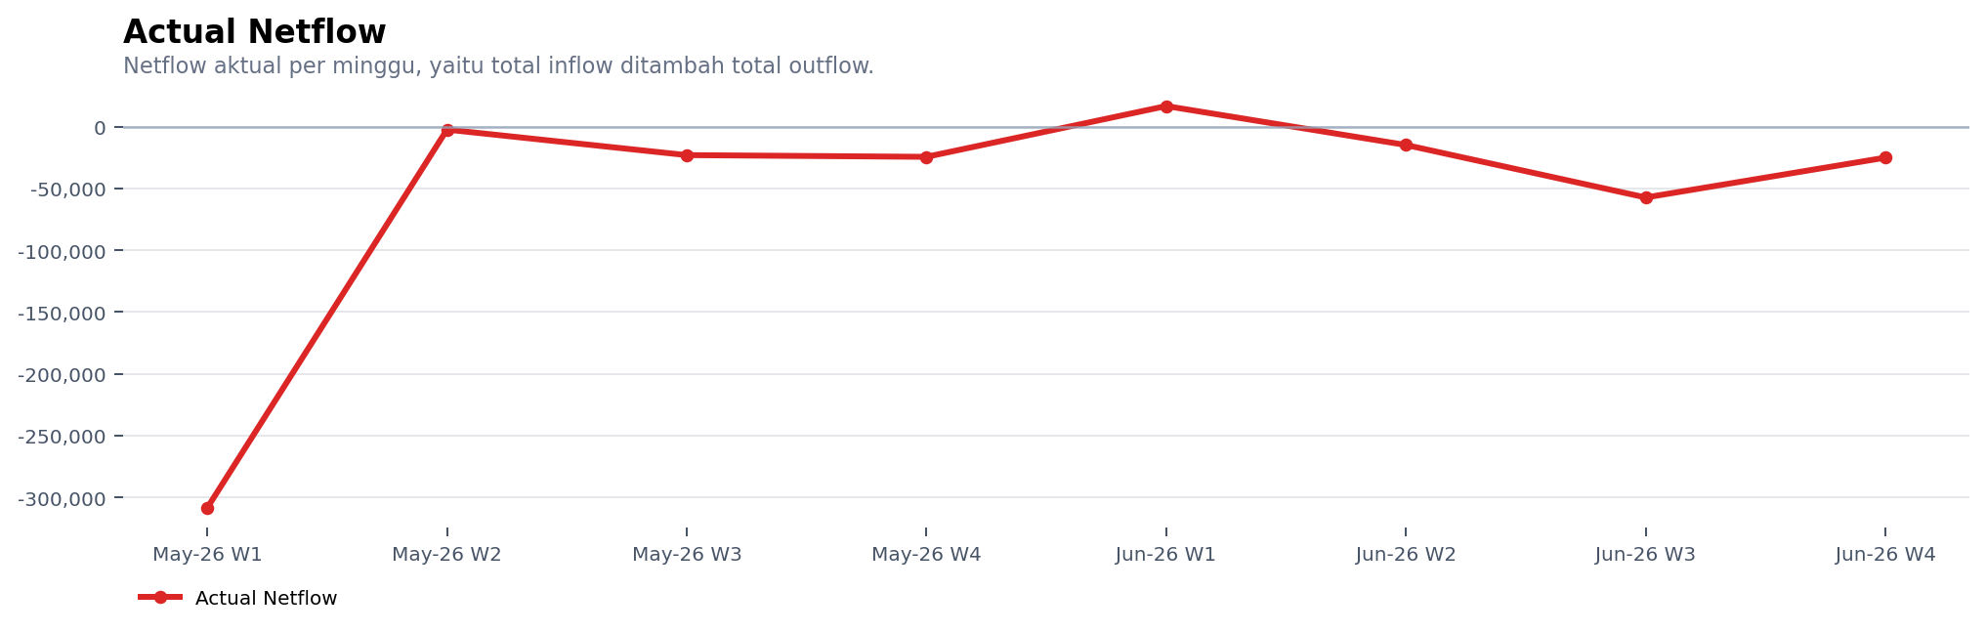

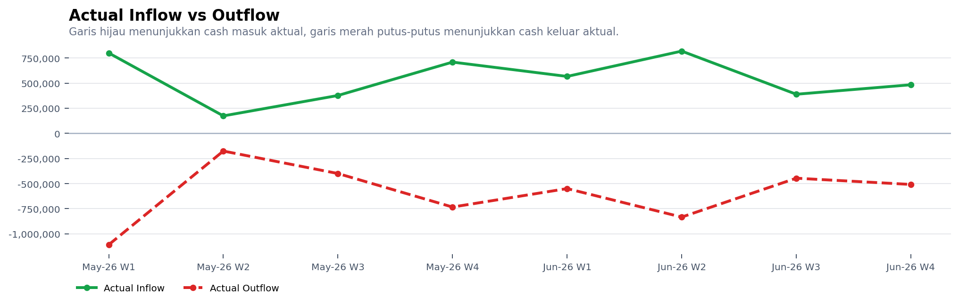

13 Week Forecast Visualization
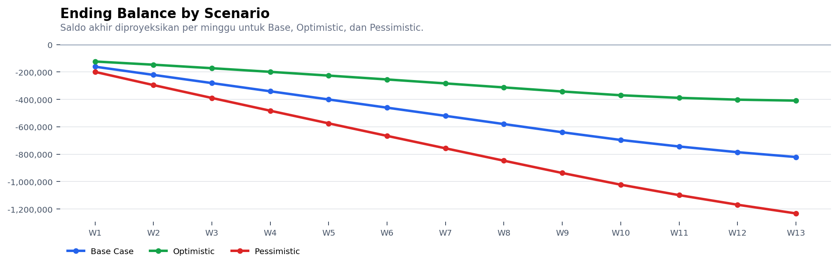 | 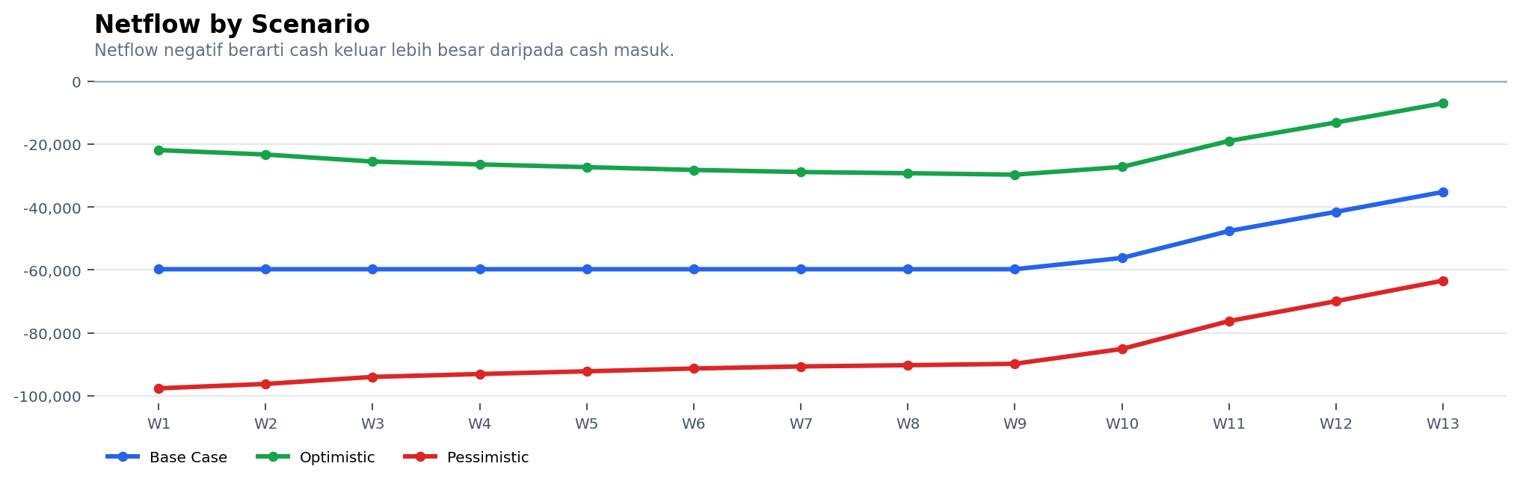

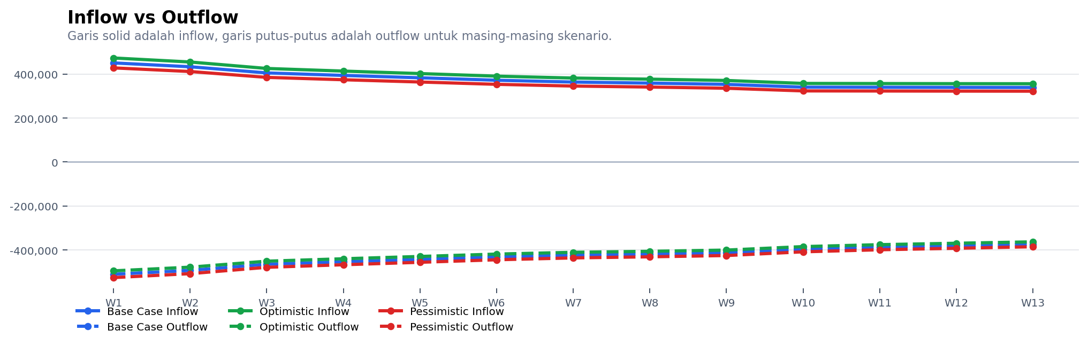

Status Cashflow per Minggu
Scenario | W1 | W2 | W3 | W4 | W5 | W6 | W7 | W8 | W9 | W10 | W11 | W12 | W13
Base Case | Defisit | Defisit | Defisit | Defisit | Defisit | Defisit | Defisit | Defisit | Defisit | Defisit | Defisit | Defisit | Defisit
Optimistic | Defisit | Defisit | Defisit | Defisit | Defisit | Defisit | Defisit | Defisit | Defisit | Defisit | Defisit | Defisit | Defisit
Pessimistic | Defisit | Defisit | Defisit | Defisit | Defisit | Defisit | Defisit | Defisit | Defisit | Defisit | Defisit | Defisit | Defisit

Actual Data

Internal Company Cashflow History

8 Week Actual Cashflow
Period | Total Inflow | Total Outflow | Netflow | Beginning Balance | Ending Balance | Week #
May-26 W1 | 799,295 | -1,107,832 | -308,537 | 337,737 | 29,200 | 1
May-26 W2 | 173,661 | -176,125 | -2,464 | 29,200 | 26,736 | 2
May-26 W3 | 376,621 | -399,712 | -23,090 | 26,736 | 3,646 | 3
May-26 W4 | 708,743 | -733,219 | -24,476 | 3,646 | -20,830 | 4
Jun-26 W1 | 566,258 | -549,650 | 16,607 | -20,830 | -4,223 | 5
Jun-26 W2 | 818,142 | -833,040 | -14,898 | -4,223 | -19,121 | 6
Jun-26 W3 | 388,910 | -446,274 | -57,364 | -19,121 | -76,485 | 7
Jun-26 W4 | 483,221 | -508,352 | -25,131 | -76,485 | -101,616 | 8

Scenario Tables

13 Week Forecast by Scenario

Base Case Forecast
Forecast utama yang dibuat dari hasil model external, lalu disesuaikan dengan tren netflow dan level inflow/outflow aktual perusahaan selama 4 minggu terakhir agar hasilnya lebih realistis. Satuan nominal: Rp Juta.
Week | Forecast Inflow | Forecast Outflow | Netflow | Beginning Balance | Ending Balance | Status | Recommended Action
Week 1 | 450,814 | -510,614 | -59,800 | -101,616 | -161,416 | Defisit | Percepat collection AR dan penerimaan konsumen, prioritaskan pembayaran operasional yang wajib, negosiasikan jadwal pembayaran vendor seperti Slab/O&M/OPEX, serta gunakan fasilitas revolving/working capital jika saldo kas tetap defisit.
Week 2 | 433,382 | -493,182 | -59,800 | -161,416 | -221,217 | Defisit | Percepat collection AR dan penerimaan konsumen, prioritaskan pembayaran operasional yang wajib, negosiasikan jadwal pembayaran vendor seperti Slab/O&M/OPEX, serta gunakan fasilitas revolving/working capital jika saldo kas tetap defisit.
Week 3 | 405,380 | -465,180 | -59,800 | -221,217 | -281,017 | Defisit | Percepat collection AR dan penerimaan konsumen, prioritaskan pembayaran operasional yang wajib, negosiasikan jadwal pembayaran vendor seperti Slab/O&M/OPEX, serta gunakan fasilitas revolving/working capital jika saldo kas tetap defisit.
Week 4 | 393,996 | -453,796 | -59,800 | -281,017 | -340,817 | Defisit | Percepat collection AR dan penerimaan konsumen, prioritaskan pembayaran operasional yang wajib, negosiasikan jadwal pembayaran vendor seperti Slab/O&M/OPEX, serta gunakan fasilitas revolving/working capital jika saldo kas tetap defisit.
Week 5 | 383,210 | -443,010 | -59,800 | -340,817 | -400,618 | Defisit | Percepat collection AR dan penerimaan konsumen, prioritaskan pembayaran operasional yang wajib, negosiasikan jadwal pembayaran vendor seperti Slab/O&M/OPEX, serta gunakan fasilitas revolving/working capital jika saldo kas tetap defisit.
Week 6 | 372,069 | -431,869 | -59,800 | -400,618 | -460,418 | Defisit | Percepat collection AR dan penerimaan konsumen, prioritaskan pembayaran operasional yang wajib, negosiasikan jadwal pembayaran vendor seperti Slab/O&M/OPEX, serta gunakan fasilitas revolving/working capital jika saldo kas tetap defisit.
Week 7 | 363,817 | -423,618 | -59,800 | -460,418 | -520,218 | Defisit | Percepat collection AR dan penerimaan konsumen, prioritaskan pembayaran operasional yang wajib, negosiasikan jadwal pembayaran vendor seperti Slab/O&M/OPEX, serta gunakan fasilitas revolving/working capital jika saldo kas tetap defisit.
Week 8 | 359,003 | -418,803 | -59,800 | -520,218 | -580,019 | Defisit | Percepat collection AR dan penerimaan konsumen, prioritaskan pembayaran operasional yang wajib, negosiasikan jadwal pembayaran vendor seperti Slab/O&M/OPEX, serta gunakan fasilitas revolving/working capital jika saldo kas tetap defisit.
Week 9 | 353,313 | -413,113 | -59,800 | -580,019 | -639,819 | Defisit | Percepat collection AR dan penerimaan konsumen, prioritaskan pembayaran operasional yang wajib, negosiasikan jadwal pembayaran vendor seperti Slab/O&M/OPEX, serta gunakan fasilitas revolving/working capital jika saldo kas tetap defisit.
Week 10 | 340,539 | -396,755 | -56,215 | -639,819 | -696,035 | Defisit | Percepat collection AR dan penerimaan konsumen, prioritaskan pembayaran operasional yang wajib, negosiasikan jadwal pembayaran vendor seperti Slab/O&M/OPEX, serta gunakan fasilitas revolving/working capital jika saldo kas tetap defisit.
Week 11 | 340,009 | -387,662 | -47,653 | -696,035 | -743,688 | Defisit | Percepat collection AR dan penerimaan konsumen, prioritaskan pembayaran operasional yang wajib, negosiasikan jadwal pembayaran vendor seperti Slab/O&M/OPEX, serta gunakan fasilitas revolving/working capital jika saldo kas tetap defisit.
Week 12 | 339,505 | -381,060 | -41,555 | -743,688 | -785,243 | Defisit | Percepat collection AR dan penerimaan konsumen, prioritaskan pembayaran operasional yang wajib, negosiasikan jadwal pembayaran vendor seperti Slab/O&M/OPEX, serta gunakan fasilitas revolving/working capital jika saldo kas tetap defisit.
Week 13 | 339,173 | -374,399 | -35,226 | -785,243 | -820,468 | Defisit | Percepat collection AR dan penerimaan konsumen, prioritaskan pembayaran operasional yang wajib, negosiasikan jadwal pembayaran vendor seperti Slab/O&M/OPEX, serta gunakan fasilitas revolving/working capital jika saldo kas tetap defisit.

Optimistic Forecast
Skenario ketika collection sedikit membaik dan pembayaran lebih terkendali. Inflow dinaikkan 5%, sedangkan outflow dikurangi 3% dari Base Case Calibrated. Satuan nominal: Rp Juta.
Week | Forecast Inflow | Forecast Outflow | Netflow | Beginning Balance | Ending Balance | Status | Recommended Action
Week 1 | 473,355 | -495,296 | -21,941 | -101,616 | -123,557 | Defisit | Percepat collection AR dan penerimaan konsumen, prioritaskan pembayaran operasional yang wajib, negosiasikan jadwal pembayaran vendor seperti Slab/O&M/OPEX, serta gunakan fasilitas revolving/working capital jika saldo kas tetap defisit.
Week 2 | 455,051 | -478,387 | -23,336 | -123,557 | -146,893 | Defisit | Percepat collection AR dan penerimaan konsumen, prioritaskan pembayaran operasional yang wajib, negosiasikan jadwal pembayaran vendor seperti Slab/O&M/OPEX, serta gunakan fasilitas revolving/working capital jika saldo kas tetap defisit.
Week 3 | 425,649 | -451,225 | -25,576 | -146,893 | -172,469 | Defisit | Percepat collection AR dan penerimaan konsumen, prioritaskan pembayaran operasional yang wajib, negosiasikan jadwal pembayaran vendor seperti Slab/O&M/OPEX, serta gunakan fasilitas revolving/working capital jika saldo kas tetap defisit.
Week 4 | 413,696 | -440,182 | -26,487 | -172,469 | -198,956 | Defisit | Percepat collection AR dan penerimaan konsumen, prioritaskan pembayaran operasional yang wajib, negosiasikan jadwal pembayaran vendor seperti Slab/O&M/OPEX, serta gunakan fasilitas revolving/working capital jika saldo kas tetap defisit.
Week 5 | 402,371 | -429,720 | -27,350 | -198,956 | -226,305 | Defisit | Percepat collection AR dan penerimaan konsumen, prioritaskan pembayaran operasional yang wajib, negosiasikan jadwal pembayaran vendor seperti Slab/O&M/OPEX, serta gunakan fasilitas revolving/working capital jika saldo kas tetap defisit.
Week 6 | 390,672 | -418,913 | -28,241 | -226,305 | -254,546 | Defisit | Percepat collection AR dan penerimaan konsumen, prioritaskan pembayaran operasional yang wajib, negosiasikan jadwal pembayaran vendor seperti Slab/O&M/OPEX, serta gunakan fasilitas revolving/working capital jika saldo kas tetap defisit.
Week 7 | 382,008 | -410,909 | -28,901 | -254,546 | -283,447 | Defisit | Percepat collection AR dan penerimaan konsumen, prioritaskan pembayaran operasional yang wajib, negosiasikan jadwal pembayaran vendor seperti Slab/O&M/OPEX, serta gunakan fasilitas revolving/working capital jika saldo kas tetap defisit.
Week 8 | 376,953 | -406,239 | -29,286 | -283,447 | -312,733 | Defisit | Percepat collection AR dan penerimaan konsumen, prioritaskan pembayaran operasional yang wajib, negosiasikan jadwal pembayaran vendor seperti Slab/O&M/OPEX, serta gunakan fasilitas revolving/working capital jika saldo kas tetap defisit.
Week 9 | 370,979 | -400,720 | -29,741 | -312,733 | -342,474 | Defisit | Percepat collection AR dan penerimaan konsumen, prioritaskan pembayaran operasional yang wajib, negosiasikan jadwal pembayaran vendor seperti Slab/O&M/OPEX, serta gunakan fasilitas revolving/working capital jika saldo kas tetap defisit.
Week 10 | 357,566 | -384,852 | -27,286 | -342,474 | -369,760 | Defisit | Percepat collection AR dan penerimaan konsumen, prioritaskan pembayaran operasional yang wajib, negosiasikan jadwal pembayaran vendor seperti Slab/O&M/OPEX, serta gunakan fasilitas revolving/working capital jika saldo kas tetap defisit.
Week 11 | 357,010 | -376,032 | -19,023 | -369,760 | -388,783 | Defisit | Percepat collection AR dan penerimaan konsumen, prioritaskan pembayaran operasional yang wajib, negosiasikan jadwal pembayaran vendor seperti Slab/O&M/OPEX, serta gunakan fasilitas revolving/working capital jika saldo kas tetap defisit.
Week 12 | 356,481 | -369,628 | -13,148 | -388,783 | -401,931 | Defisit | Percepat collection AR dan penerimaan konsumen, prioritaskan pembayaran operasional yang wajib, negosiasikan jadwal pembayaran vendor seperti Slab/O&M/OPEX, serta gunakan fasilitas revolving/working capital jika saldo kas tetap defisit.
Week 13 | 356,131 | -363,167 | -7,035 | -401,931 | -408,966 | Defisit | Percepat collection AR dan penerimaan konsumen, prioritaskan pembayaran operasional yang wajib, negosiasikan jadwal pembayaran vendor seperti Slab/O&M/OPEX, serta gunakan fasilitas revolving/working capital jika saldo kas tetap defisit.

Pessimistic Forecast
Skenario ketika penerimaan terlambat dan pembayaran meningkat. Inflow diturunkan 5%, sedangkan outflow dinaikkan 3% dari Base Case Calibrated. Satuan nominal: Rp Juta.
Week | Forecast Inflow | Forecast Outflow | Netflow | Beginning Balance | Ending Balance | Status | Recommended Action
Week 1 | 428,273 | -525,933 | -97,659 | -101,616 | -199,275 | Defisit | Percepat collection AR dan penerimaan konsumen, prioritaskan pembayaran operasional yang wajib, negosiasikan jadwal pembayaran vendor seperti Slab/O&M/OPEX, serta gunakan fasilitas revolving/working capital jika saldo kas tetap defisit.
Week 2 | 411,713 | -507,978 | -96,265 | -199,275 | -295,540 | Defisit | Percepat collection AR dan penerimaan konsumen, prioritaskan pembayaran operasional yang wajib, negosiasikan jadwal pembayaran vendor seperti Slab/O&M/OPEX, serta gunakan fasilitas revolving/working capital jika saldo kas tetap defisit.
Week 3 | 385,111 | -479,136 | -94,025 | -295,540 | -389,565 | Defisit | Percepat collection AR dan penerimaan konsumen, prioritaskan pembayaran operasional yang wajib, negosiasikan jadwal pembayaran vendor seperti Slab/O&M/OPEX, serta gunakan fasilitas revolving/working capital jika saldo kas tetap defisit.
Week 4 | 374,296 | -467,410 | -93,114 | -389,565 | -482,679 | Defisit | Percepat collection AR dan penerimaan konsumen, prioritaskan pembayaran operasional yang wajib, negosiasikan jadwal pembayaran vendor seperti Slab/O&M/OPEX, serta gunakan fasilitas revolving/working capital jika saldo kas tetap defisit.
Week 5 | 364,050 | -456,301 | -92,251 | -482,679 | -574,930 | Defisit | Percepat collection AR dan penerimaan konsumen, prioritaskan pembayaran operasional yang wajib, negosiasikan jadwal pembayaran vendor seperti Slab/O&M/OPEX, serta gunakan fasilitas revolving/working capital jika saldo kas tetap defisit.
Week 6 | 353,465 | -444,825 | -91,360 | -574,930 | -666,290 | Defisit | Percepat collection AR dan penerimaan konsumen, prioritaskan pembayaran operasional yang wajib, negosiasikan jadwal pembayaran vendor seperti Slab/O&M/OPEX, serta gunakan fasilitas revolving/working capital jika saldo kas tetap defisit.
Week 7 | 345,626 | -436,326 | -90,700 | -666,290 | -756,990 | Defisit | Percepat collection AR dan penerimaan konsumen, prioritaskan pembayaran operasional yang wajib, negosiasikan jadwal pembayaran vendor seperti Slab/O&M/OPEX, serta gunakan fasilitas revolving/working capital jika saldo kas tetap defisit.
Week 8 | 341,052 | -431,367 | -90,315 | -756,990 | -847,305 | Defisit | Percepat collection AR dan penerimaan konsumen, prioritaskan pembayaran operasional yang wajib, negosiasikan jadwal pembayaran vendor seperti Slab/O&M/OPEX, serta gunakan fasilitas revolving/working capital jika saldo kas tetap defisit.
Week 9 | 335,647 | -425,507 | -89,859 | -847,305 | -937,164 | Defisit | Percepat collection AR dan penerimaan konsumen, prioritaskan pembayaran operasional yang wajib, negosiasikan jadwal pembayaran vendor seperti Slab/O&M/OPEX, serta gunakan fasilitas revolving/working capital jika saldo kas tetap defisit.
Week 10 | 323,512 | -408,657 | -85,145 | -937,164 | -1,022,309 | Defisit | Percepat collection AR dan penerimaan konsumen, prioritaskan pembayaran operasional yang wajib, negosiasikan jadwal pembayaran vendor seperti Slab/O&M/OPEX, serta gunakan fasilitas revolving/working capital jika saldo kas tetap defisit.
Week 11 | 323,009 | -399,292 | -76,283 | -1,022,309 | -1,098,592 | Defisit | Percepat collection AR dan penerimaan konsumen, prioritaskan pembayaran operasional yang wajib, negosiasikan jadwal pembayaran vendor seperti Slab/O&M/OPEX, serta gunakan fasilitas revolving/working capital jika saldo kas tetap defisit.
Week 12 | 322,530 | -392,492 | -69,962 | -1,098,592 | -1,168,554 | Defisit | Percepat collection AR dan penerimaan konsumen, prioritaskan pembayaran operasional yang wajib, negosiasikan jadwal pembayaran vendor seperti Slab/O&M/OPEX, serta gunakan fasilitas revolving/working capital jika saldo kas tetap defisit.
Week 13 | 322,214 | -385,631 | -63,417 | -1,168,554 | -1,231,971 | Defisit | Percepat collection AR dan penerimaan konsumen, prioritaskan pembayaran operasional yang wajib, negosiasikan jadwal pembayaran vendor seperti Slab/O&M/OPEX, serta gunakan fasilitas revolving/working capital jika saldo kas tetap defisit.

